SPESIFIKASI LAPTOP 15 BA004AX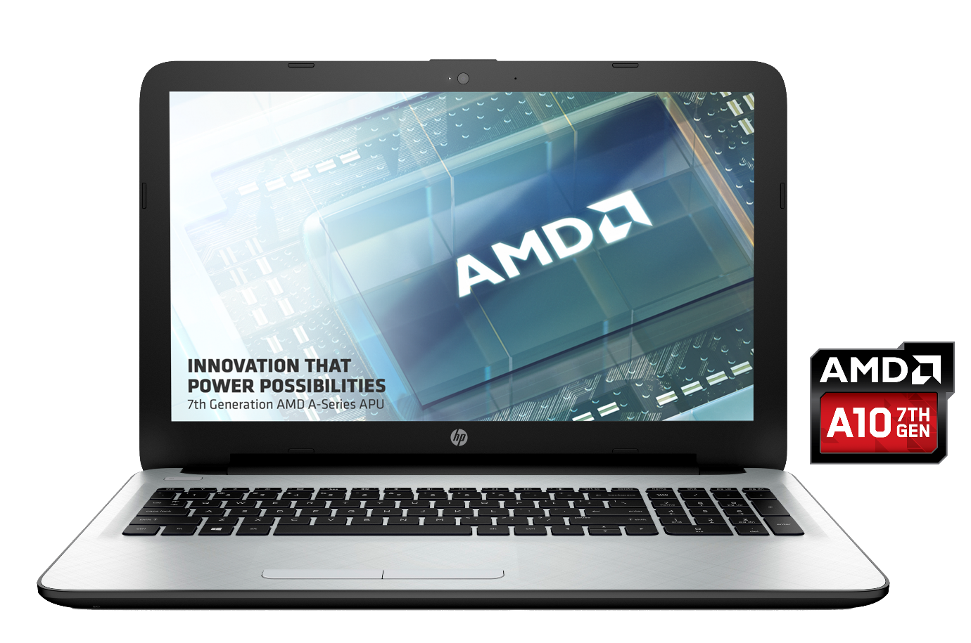

Berikut spesifikasi lengkap dari HP 15-ba004ax:

Microprocessor : AMD Quad-Core A10-9600P (2.4 GHz, up to 3.3 GHz, 2 MB cache)
Memory, standard : 4 GB DDR4-2133 SDRAM (1 x 4 GB) / 8 GB DDR4-2133 SDRAM (1 x 8 GB)
Video graphics : AMD Radeon™ R8 M445DX 2GB Dual Graphic
Hard drive : 500 GB HDD, tapi sudah di Ganti 250 GB SSD
Optical drive : SuperMulti DVD burner
Display : 15.6″ diagonal HD SVA BrightView WLED-backlit (1366 x 768)
Keyboard : Full-size island-style keyboard with integrated numeric keypad
Pointing device : Touchpad with multi-touch gesture support
Wireless connectivity : 802.11b/g/n (1×1) and Bluetooth® 4.0
External ports : 1 HDMI; 1 headphone/microphone combo; 2 USB 2.0; 1 USB 3.0; 1 RJ-45
dimensions (W x D x H) : 38.43 x 25.46 x 2.43 cm
Weight : 2.19
Webcam : HP TrueVision HD Camera with integrated digital microphone
Audio features : Dual speakers; DTS Studio Sound™

Memori adalah pusat dari operasi pada sistem komputer modern, berfungsi sebagai tempat penyimpanan informasi yang harus diatur dan dijaga sebaik-baiknya. Sedangkan manajemen memori adalah suatu kegiatan untuk mengelola memori komputer. Dan untuk memori di laptop ini tadinya memiliki kapasitas sebesar 500 GB HDD (Hard Disk Drive), HDD adalah perangkat keras yang berfungsi sebagai media penyimpanan data komputer. tetapi sudah di Ganti dengan memori SSD (Solid State Drive) sebesar 250 GB.
SSD adalah perangkat penyimpanan data yang menggunakan memori flash untuk menyimpan data, lebih cepat dan efisien dari HDD. keuntungan SSD daripada HDD Adalah tidak menimbulkan bunyi, lebih hemat energi, dan kecepatan membaca (Read) dan tulis (write) lebih cepat di banding HDD.
Partisi adalah proses membagi (atau mempartisi) media penyimpanan menjadi beberapa bagian. Masing-masing bagian ini memiliki fungsi dan kapasitas yang berbeda dan dapat diatur secara terpisah. Dan untuk partisi di laptop ini Adalah 71 GB untuk memori utama beserta dengan sistem operasi, lalu sisanya untuk penyimpanan aplikasi, data, file, foto dan video sebesar 166 GB.

